Рекомендации педагога дополнительного образования по подготовке детей к школе

Подготовила Феськова Ольга Васильевна

Уважаемые родители! Ребенок с развитым логическим мышлением всегда имеет больше шансов быть успешным в математике, даже если он не был заранее научен элементам школьной программы (счету, вычислениям и т. п.). Однако не следует думать, что развитое логическое мышление - это природный дар, с наличием или отсутствием которого следует смириться. Существует большое количество исследований, подтверждающих, что развитием логического мышления можно и нужно заниматься (даже в тех случаях, когда природные задатки ребенка в этой области весьма скромны).
В условиях ДОУ существует множество настольно-печатных, дидактических игр и дидактических пособий, направленных на развитие логического мышления, которые используются как на занятиях, так и в самостоятельной деятельности детей, но важно понимать, что именно домашняя обстановка способствует полному раскрепощению ребенка, дома он усваивает материал в индивидуальном для себя темпе, закрепляет знания, полученные в детском саду. И здесь немаловажная роль отводится родителям.
Уважаемые родители! Не проявляйте излишней тревоги по поводу недостаточных успехов и малого продвижения вперед. Будьте терпеливы, не спешите, не давайте ребенку задания, значительно превышающие его интеллектуальные возможности. В занятиях с ребенком нужна мера. Не заставляйте ребенка делать упражнение, если он без конца вертится, устал, расстроен. Постарайтесь определить пределы выносливости ребенка и увеличивайте длительность занятий каждый раз на очень небольшой отрезок времени. Избегайте неодобрительной оценки. Никогда не подчеркивайте его слабости в сравнении с другими детьми. Формируйте у него уверенность в своих силах.
Постарайтесь не воспринимать занятия с ребенком как тяжелый труд, радуйтесь и получайте удовольствие от процесса общения, никогда не теряйте чувства юмора.

Какие игры и игрушки полезны для занятий математикой с детьми 5-7 лет?
Конструктор, мозаики, головоломки, логические таблицы, настольные логические и математические игры, рабочие тетради с заданиями по математике, логике, развитию речи, счетные палочки, шнуровки, раскраски по номерам, лото, домино, трафареты.

СТАРШАЯ ГРУППА

Работаем с количеством и счетом.
Учим считать, соотносить цифры с количеством предметов.
1. Считаем все и везде. «Сколько автомобилей стоит у дороги? На каком мы живем этаже? Сколько у тебя пуговичек на рубашке?»
2. Просим найти нужное количество предметов «Дай мне, пожалуйста, три яблока. Найди и покажи в комнате пять книг, 3 мягких игрушки. Сосчитай, сколько в ванной висит полотенец»
3. Играем со счетными палочками или любым подходящим материалом, который можно считать. Просим: «Возьми три палочки и разложи перед собой. Теперь добавь еще три. Сколько всего получилось? Шесть, правильно. Теперь сверху положи столько же палочек, но другого цвета. Сколько получилось палочек этого цвета? Теперь убери из верхнего ряда 2 палочки. Сколько получилось?» и т.д.
4. Учим ориентироваться в числовом ряду, играем в последующее и предыдущее. «Скажи, какое число больше четырех, но меньше семи. А еще? Назови мне 3 числа меньше девяти». Играем в «загадай число»: По очереди загадываете число в пределах десяти. Тот, кто отгадывает, называет разные числа, ведущий говорит, больше задуманное число названное или меньше.
5. Играем в настольные игры, иллюстрирующие количество предметов («Мои первые цифры»)

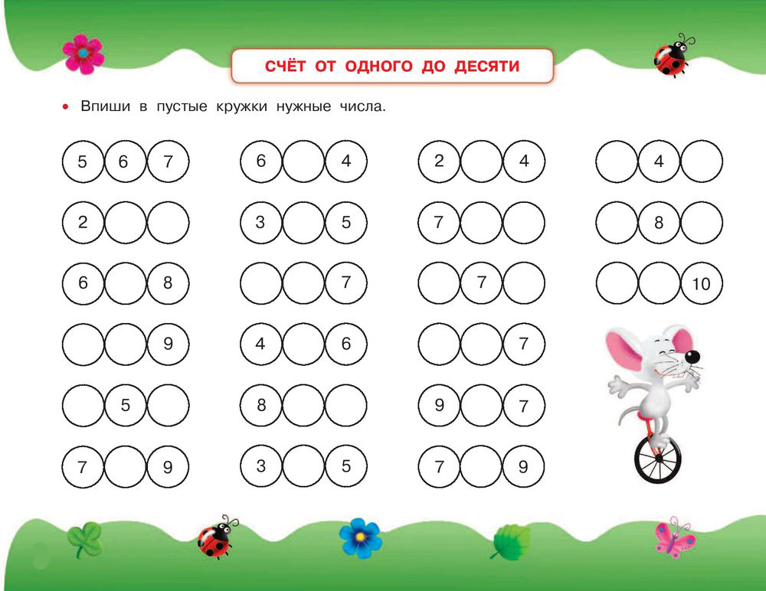

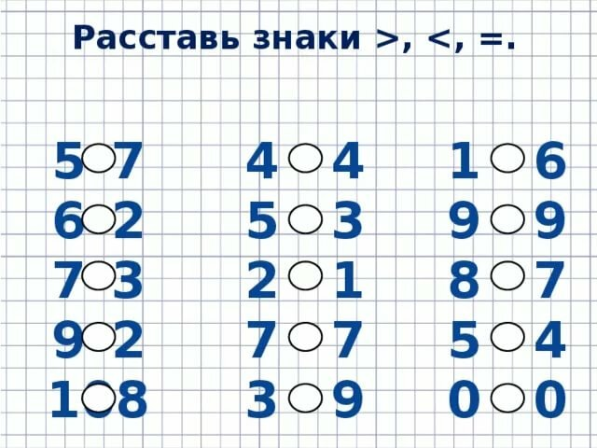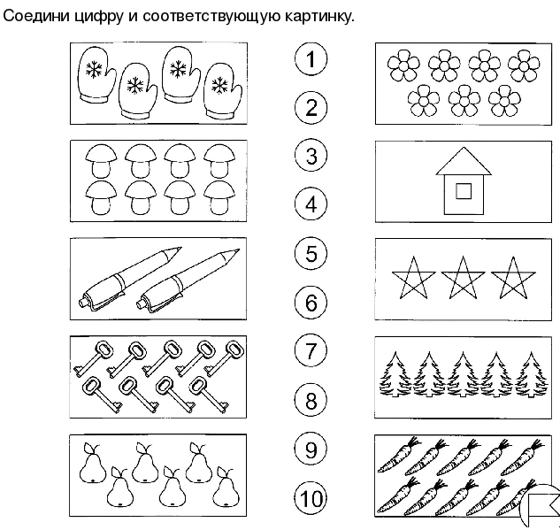

Работаем с геометрическими фигурами, конструируем.
Учим находить заданную фигуру среди множества фигур, видеть в предметах знакомые геометрические фигуры, продолжать ряды из геометрических фигур, знакомим со свойствами объёмных геометрических тел.
Понадобятся: набор геометрических форм, содержащий достаточное количество деталей одинаковой формы - кругов, кубиков, треугольников, прямоугольников, квадратов (например, конструктор.)
Возьмем: набор из 3-4 фигурок одной формы и разных цветов – например, по 3 круга двух разных цветов и по 3 треугольника двух разных цветов.
1. Даем несколько кругов (деталей круглой формы) и один треугольник или квадрат. «Объясни, какая из этих фигур лишняя? (треугольник или квадрат) Почему? (остальные – одинаковой формы, это отличается по форме)
В конце вместе формулируем правильный ответ – все эти фигуры – круги, а вот эта – квадрат, она отличается формой.
2. Даем несколько одинаковых по форме, но разных по размеру или цвету фигур. Задание: «Раздели фигурки на группы. Почему ты так поделил?»
3. Выкладываем перед малышом несколько фигур. Задание: «Найди мне среди оставшихся в наборе (конструкторе) столько же квадратов, сколько на столе кругов. Теперь столько же треугольников»
4. Экспериментируем с формами, играя с плоским конструктором. Задание: «Сложи мне из маленьких квадратов большой. Из двух треугольников – один треугольник»
5. Возьмем несколько детских рисунков – деревенский или городской дом, снеговик, елочка – то есть рисунок, на котором можно легко распознать геометрические формы и предложим «нарисовать» его имеющимися фигурками «Давай из наших фигурок, которые на столе, построим такой же домик (квадрат, сверху – треугольник), а рядом – снеговика (три круга).
6. Из конструктора с объемными блоками строим конструкции. Дети знакомятся со свойствами объемных геометрических тел «Как ты думаешь, что будет, если сначала положить шарик, а сверху – кубик. Получится домик? Он будет стоять? Что будет, если на маленький кубик положить большой? Что будет, если на треугольник положить кубик? Как построить домик, чтобы он не развалился, что должно быть внизу, что – вверху?»
7. Играем в игрушки, предназначенные для развития пространственного мышления: геометрические головоломки, «геометрические формы», «Волшебную дощечку». Задание «Нарисуй с помощью резинок квадрат. А как можно из квадрата сделать два треугольника?»

Знакомство с понятиями величины при занятиях математикой с детьми 5-6 лет
Знакомим с понятиями длины, объёмы, массы, сравниваем множества, формируем понятие о независимости числа от величины, пространственного расположения.
1. Выкладываем перед ребенком одинаковое количество предметов разного размера. Например. 5 больших и 5 маленьких кубиков в два ряда. Задание: «Как ты думаешь, каких кубиков больше? Вот этих, больших? Посчитай, сколько кубиков в обоих рядах? Поровну?» Делаем вывод: «Количество не зависит от величины предмета»
2. Знакомим с понятиями много, мало, один, несколько, больше, меньше, поровну. Это можно делать с помощью специального материала (например, пуговиц, счетных палочек, шариков и т.д. разной длины и цвета), а можно – используя бытовые предметы. Например: можно назвать предметы в комнате, которых много (книги), мало (стулья), один (диван).
3. Знакомим с понятиями: «большой», «поменьше», «самый маленький», «короткий», «короче», «самый короткий» и т.д. Выкладываем перед малышом отрезки разной длины (вырезанные из бумаги, выложенные из мозаики, любого счетного материала) и просим найти самый большой отрезок, самый маленький и т.д. Затем выкладываем перед малышом новый отрезок – образец и просим найти среди оставшихся (или выложить самостоятельно) отрезок больше, меньше, такой же.

Работаем с ориентированием во времени и пространстве.
Знакомим с понятиями (слева - справа, вверху – внизу, впереди – сзади, близко – далеко, выше – ниже, сегодня - завтра - вчера, раньше – позже, днями недели, временами года, месяцами.)
1. Учим различать расположение предметов в пространстве (впереди, сзади, между, посередине, справа, слева, внизу, вверху). Задание: «Что в нашей комнате находится сзади стола? Что сверху картины? Что снизу лампы?» Другое задание: « Поставь мишку сзади стула, но спереди дивана. Поставь зайчика сзади стула, но спереди мишки». Также работать с ориентацией в пространстве, вы можете, анализируя картинки в книгах.
2. Тем же целям прекрасно служат игры с мячом. Задание: «Брось мячик влево. Вправо. Подними вверх, опусти вниз, брось правой рукой, брось к моей левой ноге и т.д.»
3. Берем листок бумаги и любые плоские фигуры, например, пуговки. Задание: расположи 3 пуговки в верхнем левому углу. Затем еще три пуговки – под первым рядом. Еще три пуговки положи под листочком. Теперь две пуговки – справа от листочка. Последние положи в нижнем правом углу листочка». Задание может быть достаточно трудным, не забывайте хвалить малыша, и, если не получается, упрощать задачу и делать задание совместно.
4. Учим ориентироваться во времени. Играем в настольные игры на сбор карточек или пазл соответственно времени года или суток. («Времена года», «Время суток») Другое задание: предлагаем ребенку ряд картинок, иллюстрирующих последовательность действий, но расположенных неверно и предлагаем разложить или пронумеровать правильно (Картинки могут иллюстрировать, например, обычное утро ребенка – проснулся, оделся, умылся, позавтракал). Картинки можно нарисовать самим, можно использовать рабочие тетради по математике, в которых обычно множество подобных заданий или соответствующие настольные игры («Забавные истории»)

Развитие логики при занятиях математикой с детьми 5-6 лет.
Задаем задачи на классификацию, анализ, синтез и т.д.
1. Играем в настольные игры на классификацию «Четвертый лишний», «Живая и неживая природа», «Запоминайка».
2. Продолжаем игры на классификацию с помощью имеющихся игрушек – например, набора с плоскими геометрическими формами, пуговиц, бусин и т.д. разной формы, цвета, величины.
Дети 5-6 лет уже способны классифицировать, выделяя признак, по которому идет классификация, самостоятельно без подсказки взрослого. Поэтому выкладываем перед ребенком группу предметов, которую можно поделить на несколько подгрупп (например, круги и квадраты, синие, желтые и красные бусины, пуговицы двух размеров) и просим: раздели на 2-3 группы. По какому признаку ты это будешь делать?
В классификации можно играть, деля предметы и явления по названию, размеру, цвету, форме, по любым признакам (например, какие деревья - лиственные, какие – хвойные, какие фрукты или ягоды – сладкие, какие – кислые, что происходит ночью, что – утром и т.д.)
3. Выкладываем перед малышом ряд одинаковых картинок, среди которых лишь одна отличается от других незначительной деталью (их можно нарисовать и самим, например: изобразить рожицы или фигурки – человечки с поднятыми вверх руками). Просим «Найди, какая лишняя. Почему?»
4. Выкладываем перед ребенком несколько предметов, имеющих одинаковый признак. Например: (пять синих предметов) кружку, мяч, книжку, карандаш и т.д. Просим: «найди, что у них общего». Затем предлагаем, например, пять предметов разных цветов, но одной формы (квадратных) и опять просим найти общее между ними.

ПОДГОТОВИТЕЛЬНАЯ ГРУППА

Количество и счёт (до 20), состав числа первого, десятка написание цифр.

1.Так, например, можно не просто упражнять ребят в обратном счёте (от 20 к 1), а предложить их представить себя отважными космонавтами, которые находятся в ракете: тогда они с радостью будут отсчитывать секунды, оставшиеся до пуска.

2. Заселить числовые домики. Упражняться в счете в пределах 10.

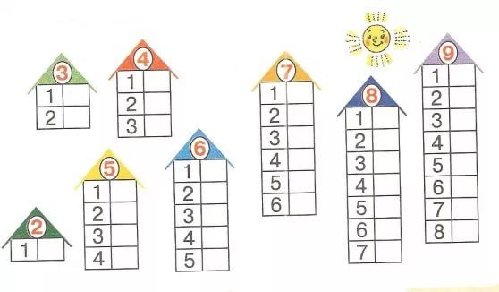

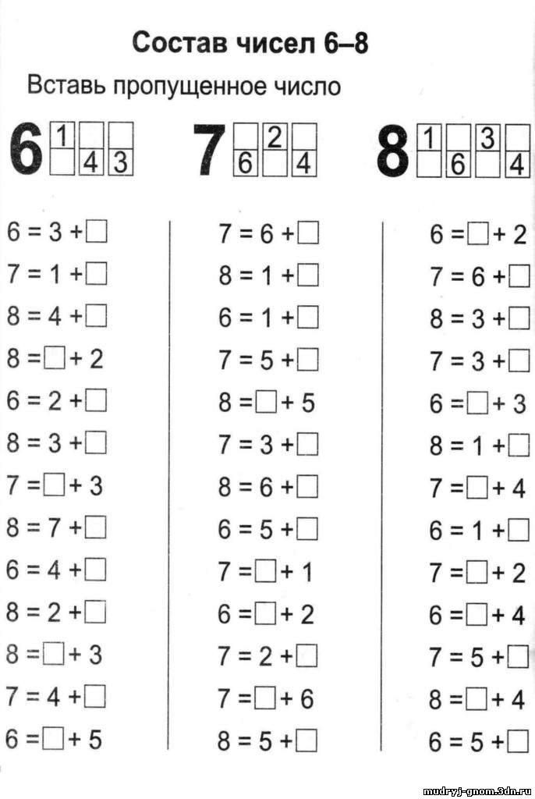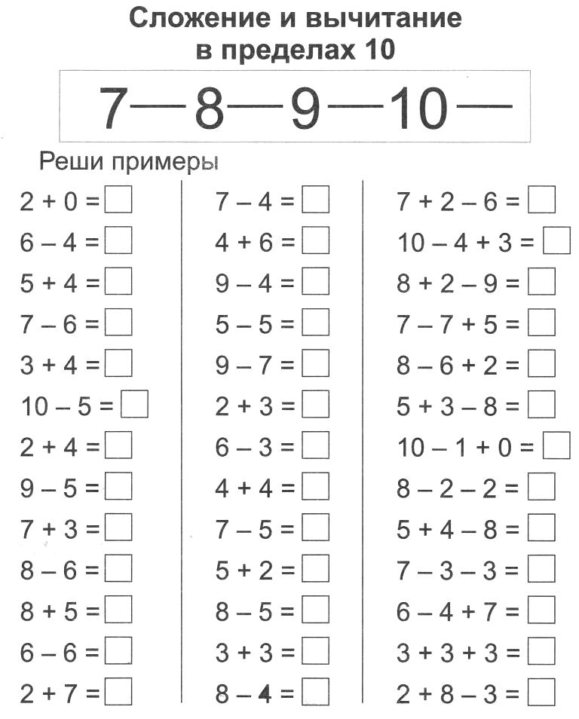

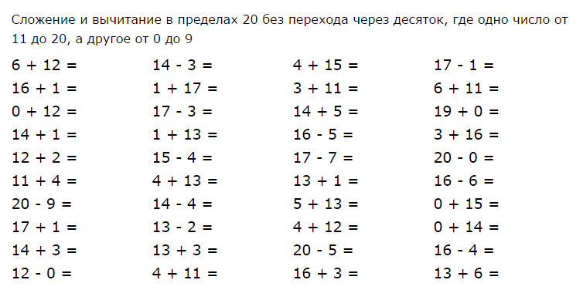

3. Веселая математика в стихотворениях и загадках
Семь гусей пустились в путь.  Два решили отдохнуть.  Сколько их под облаками?  Сосчитайте, дети сами. (7–2) | Пять пирожков лежало в миске.  Два пирожка взяла Лариска,  Ещё один стащила киска.  А сколько же осталось в миске? | Внуку Шуре добрый дед  Дал вчера семь штук конфет.  Съел одну конфету внук.  Сколько же осталось штук?
В садике гулял павлин,  Подлетел ещё один.  Два павлина за кустами.  Сколько их? Считайте сами. (1+1+2) | Семь гусей пустились в путь.  Два решили отдохнуть.  Сколько их под облаками?  Сосчитайте, дети, сами.  На забор взлетел петух,  Повстречал ещё там двух.  Сколько стало петухов? | Подогрела чайка чайник,  Пригласила девять чаек.  Прилетели все на чай.  Сколько чаек, отвечай!
Стоит гора крутая,  На ней тыква большая,  А пониже тоже Три тыквы помоложе.  Сколько тыкв всего у нас? (3+1) | Три цыплёнка стоят  На скорлупки глядят.  Два яичка в гнезде  У наседки лежат.  Сосчитай поверней,  Отвечай поскорей:  Сколько будет цыплят  У наседки моей? | Рада Алёнка —  Нашла два маслёнка,  Да четыре в корзине.  Сколько грибов на картине? (4+2)

Ориентирование в пространстве.
Развивайте навыки ориентирования в пространстве и во времени (знание частей света, времен года, последовательность месяцев, дней недели, суточных периодов). Познакомьте детей с часами (стрелки, циферблат). Научите их определять время с точностью до получаса. Повторяйте упражнения. Развитие умственных способностей ребенка определяется временем и практикой. Если какое-то упражнение не получается, сделайте перерыв, вернитесь к нему позднее или предложите ребенку более легкий вариант.

Графические диктанты помогут детям в ориентировке на листе бумаги. 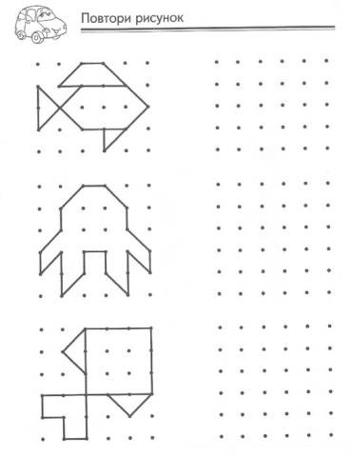 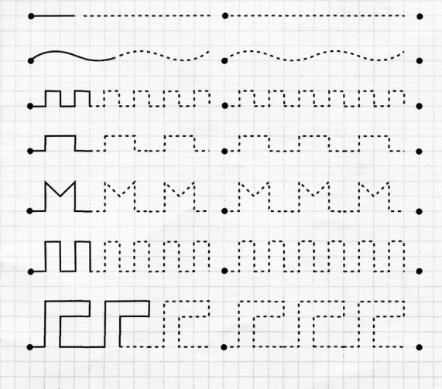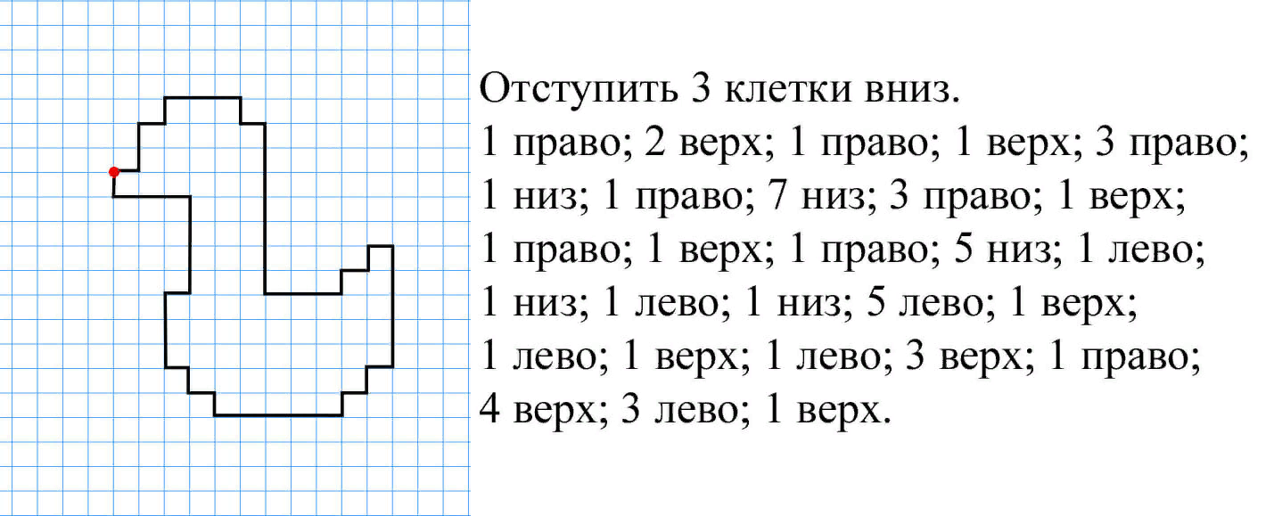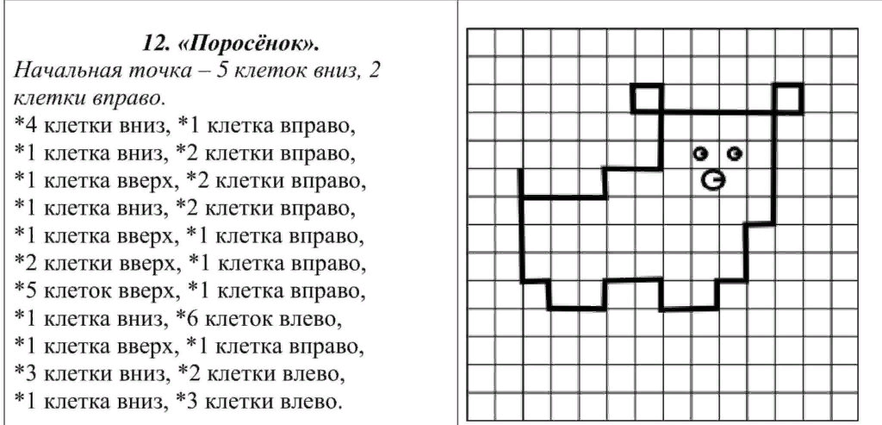

Временные представления.
Сколько дней в неделе? Назовите первый день? Назовите выходные дни? Какой сегодня день? Какой день был вчера? Какой будет завтра? Давайте поиграем в игру «Живая неделя». Мы с вами знаем, что каждому дню недели соответствует определенное число.

Геометрические фигуры.
Классифицируйте геометрические фигуры по заданным признакам: цвет, форма, величина толщина. Моделируйте, давайте характеристику геометрическим фигурам с помощью наглядных моделей; конструируйте по схеме. Дошкольникам седьмого года жизни также можно предлагать на занятиях и в свободное время игры «Колумбово яйцо», «Танграм», «Монгольская игра».
Игра «ТАНГРАМ» -одна из несложных игр. Называют еѐ и «Головоломкой из картона», «Геометрическим конструктором». Игра проста в изготовлении. Квадрат размером 8 на8 см. из картона, пластика, одинаково окрашенный с обеих сторон, разрезают на 7 частей. В результате получается :2 больших, 1 средний и 2 маленьких треугольника, квадрат и параллелограмм. Используя все 7 частей, плотно присоединяя их одну к другой, можно составить очень много различных изображений по образцам и собственному замыслу. Успешность освоения игры в дошкольном возрасте зависит от уровня развития сенсорного внимания. Дети должны знать не только названия геометрических фигур, но и их свойства, отличительные признаки, владеть способами обследования форм зрительным и осязательно-двигательным путѐм, свободно перемещать их с целью получения новой фигуры. У них должно быть развито умение анализировать простые изображения, выделять в них и в окружающих предметах геометрические формы, практически видоизменять фигуры путѐм разрезания и составлять их из частей.

Величина. (деление предмета на равные части, соотношение частей, условная мера).
Игровое упражнение «Фруктовый пирог»:
Спросите у ребенка: «Что можно приготовить из фруктов?» (испечь пирог).
Покажите детям круглый пирог и предложите разделить его на две равные части. Затем спросите: «На сколько частей вы разделили круг? Как можно назвать каждую часть? Что больше? Целое или ½? что меньше: половина или целое?» Разделите каждую часть еще на две равные части: «Сколько всего частей получилось? Как можно назвать каждую часть? Что больше: целое или ¼? Что меньше: ¼ или целое?»
Покажите детям 2/4 круга и выясните, как можно назвать 2/4 по-другому? (половина). Затем попросите найти и показать ¾ круга (выложить перед собой) и спросите: «Что больше: целое или ¾? Сколько четвертых частей в целом? А теперь разделите каждую четвертую часть пополам. Сколько всего частей получилось? Как можно назвать каждую часть? Что больше: целое или 1/8? Что меньше: 1/8 или целое? Сколько восьмых частей в каждой четверти (половине, целом)? Сколько гостей можно угостить нашим пирогом?»

Вашему вниманию представляю ряд игр для детей 5-7 лет.
Поиграйте со своим ребенком!
«Верю – не верю»
Дети-дошкольники – на удивление доверчивые создания. Все, что говорит взрослый, для них является чуть ли не аксиомой. А значит нужно учить их не воспринимать все за чистую монету.
Правила: ведущий передаёт игроку какую-то информацию, которую необходимо опровергнуть или подтвердить. Например:
«Все шарики красные».
«Зимой всегда идёт снег».
«Все птицы улетают на юг».
«Некоторые карандаши сломаны».
«Летом мы надеваем рукавицы».
«Чай всегда горячий».
«Блины нужно есть с вареньем.
Лучше подобрать такие фразы, на которые нельзя дать однозначные ответы. Факты, содержащиеся в ней, должны быть понятны ребёнку. Каждый свой ответ малышу необходимо обосновывать.
Например, фраза «сок нельзя есть ложкой» считается выдумкой, т. к. сок можно заморозить.
«Назови одним словом»
Игры подобного рода развивают способность к классифицированию, обобщению, расширяют кругозор и пополняют словарный запас.
Задание — ребёнку нужно назвать одним словом группу предметов.
Можно предложить малышу готовые карточки с изображениями или просто произнести цепочки слов.
Примеры:
«Шкаф, комод, диван, стул» — мебель.
«Автобус, пароход, трамвай, мотоцикл» — транспорт.
«Анна, Елена, Мария, Ольга» — женские имена.
«Ассоциация»
Ассоциативные связи у людей формируются ещё с малых лет. От них напрямую зависит тип мышления, возможности памяти. Данная игра учит детей отделять существенные и второстепенные свойства предмета.
Перед тем как играть, объясните дошкольнику задание: «Я назову тебе слова. Первое будет главным. Из остальных тебе нужно выбрать те, без которых главному слову никак не обойтись».
Примеры:
Космос (спутник, скафандр, Луна, звёзды).
Птица (крыло, дерево, весна, парк, яйца).
Река (рыба, вода, лодка, удочка, птицы, мяч).
«Отгадай-ка!»
Как и предыдущее упражнение, эта игра относится к лингвистическим, т. е. формирует у детей словесно-логическое мышление. Предложите ребёнку представить себя каким-нибудь предметом в комнате и дать ему описание так, чтобы можно было догадаться, о чём идёт речь. Если он затрудняется, начните первыми. Можно задавать дополнительные вопросы типа: «Какого цвета предмет?», «Где находится?»
Ответы детей 6-7 лет порой бывают очень забавными и вдумчивыми: «Пластмассовый, прямоугольный, впереди стекло, может интересно рассказывать» (телевизор), или: «Железный, с носиком, умеет свистеть» (чайник).
«Кто где живёт?»
Для этой игры приготовьте картинки с изображением животных (белочка, ёжик, зайчик) или их фигурки и три домика (подойдут кубики, коробки) разного цвета.
Задание: малышу нужно поселить каждого животного в свой домик при условии, что домик белочки был не красный и не зелёный, а ёжик жил не в синем и не в красном домике.
Это упрощённый вариант (5-6 лет) В усложнённом задании у ребёнка нет моделирования ситуации, а все подстановки нужно сделать в уме (6-7 лет)
Например: «У дома росли три дерева – яблоня, каштан и ива. Каштан выше ивы, а ива выше яблони. Какое из деревьев самое высокое, а какое низкое?»
Если дошкольнику трудно, предложите ему нарисовать деревья.
Задачки-шутки
Занимательные задачки-шутки могут стать отличной разминкой перед сложными упражнениями. Для их решения пригодится находчивость, понимание юмора и накопленный ребёнком жизненный опыт.
- Сколько пирожков в пустой тарелке? (Нисколько, она пуста).
- Тройка коней пробежала 4 км. По сколько км пробежал каждый конь? (По 4 км).
- На одной осине выросло 3 яблока, а на другой – 4. Сколько всего яблок выросло на двух осинах? (Ни одного. Яблоки не растут на осинах).
- Если курица стоит на одной ноге, то она весит 2 кг. Сколько будет весить курица, если будет стоять на двух ногах? (2 кг).
- У животного 2 правые ноги, 2 левые ноги, 2 ноги спереди, 2 ноги сзади. Сколько ног у животного? (4).
- Сколько лап и двух медвежат? (8).
- В вазе было 3 гвоздики и 2 василька. Сколько всего гвоздик в вазе? (3).

Для выяснения временных и пространственных представлений, а также начальных знаний математики ребенку можно задать следующие вопросы и попросить выполнить такие задания:
- Сейчас утро или вечер?
- Что бывает раньше – утро или день?
- Покажи правую руку.
- Что находится слева от тебя?
- Какой из этих предметов лежит посередине? Какой – наверху? Что лежит внизу?
- Пересчитай пальцы на руках. На какой руке больше?
- Положи на стол столько палочек, сколько кружков на рисунке.
- Назови цифры на карточках.
- Продолжи счет 1,2,3…
- Посчитай от 2 до 8, от 9 до 4.
- Что больше 7 или 4, 2 или 5.
- Реши задачи:
1) На ветке сидело 5 птичек. 3 птички улетели. Сколько птичек осталось сидеть на ветке?
2) В парке посадили 3 березки и столько же елок. Сколько деревьев посадили?
3) На столе стояло 8 чашек. Убрали 3 чашки. Сколько чашек осталось?
4) В гараже стояло 6 машин. Приехало еще 2 машины. Сколько стало машин в гараже?
- Назови фигуры (перед ребенком выкладывают круг, прямоугольник, квадрат, треугольник).
- Сложи прямоугольник из двух треугольников.

Занимательные задания способствуют развитию у ребенка умения быстро воспринимать познавательные задачи и находить для них верные решения. Дети начинают понимать, что для правильного решения логической задачи необходимо сосредоточиться, они начинают осознавать, что такая занимательная задачка содержит в себе некий "подвох" и для ее решения необходимо понять, в чем тут хитрость.

Дети, родители которых проявляют интерес к занятиям с детьми, показывают более высокие результаты и успешно учатся в школе.
Спасибо за внимание.

